Project D

Bram Vermeer (1009906)  
Marcus van de Vorst (098122)  
Nikola Saratlija (1005923)  
Rob van Apeldoorn (1006286)  
Xander Robbemond (1018961)

Technisch rapport

Inhoudsopgave

Begrippenlijst 2

Opdracht 2

Aanpak 3

Ontwikkelomgeving 3

Gebruikte Technologieën 3

Unity 3

OpenXR 3

Problemen en Oplossingen 3

Probleemstelling 4

Oplossing 4

FME Workbench 4

Functioneel proces binnen het project 4

Github 6

# Begrippenlijst

**Game engine**: Een game engine is een applicatie die dient als een raamwerk bij het ontwikkelen van videogames. In sommige gevallen wordt het ook gebruikt voor films en animaties. Game engines bevatten verschillende tools en functies die het werk van game-ontwikkelaren verlichten, zoals ingebouwde configuraties voor zwaartekracht of botsingen tussen objecten.

**Virtual reality:** Een computertechniek waarbij er een gesimuleerde ervaring wordt gecreëerd, vaak doormiddel van een Virtual Reality bril. VR is een branche van Immersive Technologies.

**Low-code:** Een vorm van applicatieontwikkeling doormiddel van een grafische omgeving. Processen kunnen worden geprogrammeerd doormiddel van het instellen van diagrammen en blokken die verschillende handelingen, zoals berekeningen, kunnen uitvoeren op een bepaalde invoer. Dit is in tegenstelling tot het schrijven van traditionele computer-code.

# Opdracht

Voor Project D hebben we de opdracht gekregen om een VR-omgeving te ontwikkelen waarin je kan lopen door de stad van Rotterdam. Daarbij moeten er verschillende stadsobjecten gezien kunnen worden, zoals gebouwen, lantaarnpalen, bomen en zitbanken.

# Aanpak

Om het project te kunnen realiseren zal er gebruik gemaakt moeten worden van een aantal technologieën en tools. Er is onder andere een tool nodig voor het kunnen verwerken en samenvoegen van de verschillende datasets die we ter beschikking hebben. Daarbij is er ook een faciliteit nodig voor het ontwikkelen van de VR-omgeving. In de VR-omgeving zullen de datasets in worden gevisualiseerd.   
In dit document zullen alle tools en technologieën die wij hebben gebruikt in het project worden toegelicht.

# Ontwikkelomgeving

Tabel met gebruikte versies:

|  |  |
| --- | --- |
| Game engine Unity | 2020.3.34f1 (met de modules “Android Build Support”, “Android SDK & NDK Tools” en “OpenJDK”) |
| Windows | 21h2 (Windows 10) |
| Mac | macOS Monterey 12.4 |
| VR headset | Oculus Quest 2 |

# Gebruikte Technologieën

Voor Project D moeten er bepaalde technologieën gebruikt worden om het product te kunnen realiseren. De technologieën die wij hebben gebruikt zullen in dit hoofdstuk worden toegelicht.

De reden dat we deze technologieën gekozen hebben is beschreven in het onderzoeksrapport.

## Unity

Unity is de game engine die wij hebben gebruikt voor het realiseren van de VR-omgeving. We maken gebruik van Unity omdat het een duidelijke interface heeft en het SketchUp-bestanden rechtstreeks, zonder deze te hoeven converteren, kan inladen. Verder kan je in Unity eigenschappen van individuele SKP-objecten aanpassen, zoals op kleur en vorm.

We hebben Unity gekozen omdat de documentatie uitgebreid is. Hierbij zit ook de OpenXR wat een plugin is die nodig is om van Virtual Reality gebruik te maken. Dit is terug te vinden in het onderzoeksrapport.

## OpenXR

OpenXR is een package binnen Unity die mogelijk is om te gebruiken met de extra modules van de Unity Engine die zijn vermeld in het hoofdstuk “ontwikkelomgeving” van dit document. Met deze package is het mogelijk om de verschillende onderdelen van een VR player rig op te zetten en vervolgens te gebruiken.

# Problemen en Oplossingen

## Probleemstelling

Unity biedt geen officiële ondersteuning voor het importeren van CityGML en Shapefile bestanden. Hierdoor moesten we reken op tools van derde partijen voor het inladen van de datasets.

Initieel hadden we twee plugins gevonden die beweren dat ze CityGML kunnen inladen in Unity. Uit diepere onderzoek blijkt het dat de plugins niet volledig functioneel zijn en ze daardoor niet nuttig zijn voor ons om toe te passen in het project. Er wordt dieper ingegaan op de uitkomsten van het onderzoek over de plugins in het ‘Evidence of Practical Research’ document.

## Oplossing

Een oplossing die we hadden gevonden voor het kunnen verwerken van de datasets, is een applicatie genaamd FME Workbench. FME Workbench is een programma waarin je kan werken met ruimtelijke data, zoals 3D-modellen en coördinaten-gegevens. Daarbij ondersteunt het diverse digitale formaten, waaronder CityGML en Shapefile.

# FME Workbench

FME Workbench (Feature Manipulation Engine) is een platform waarin je kan werken met ruimtelijke data, zoals 3D-modellen en geografische coördinaten. In FME Workbench kunnen er datapipelines met low-code programming geconfigureerd waarmee je verschillende handelingen kan uitvoeren op data. Bijvoorbeeld het converteren van data naar andere formaten, het samenvoegen van meerdere datasets, of andere berekeningen.

We gebruiken FME Workbench omdat het veel systemen en tools kant-en-klaar aanbiedt die extensief zijn gedocumenteerd samen behulpzame voorbeelden. Er is bijvoorbeeld ondersteuning voor het importeren en exporteren van honderden verschillende fileformaten, waaronder CityGML, Shapefile, CSV en SKP. Daarbij is er veel ondersteuning dankzij de grote gemeenschap rondom FME, die te vinden is op de officiële forums. Gecombineerd met het feit dat FME Workbench een low-code platform is, maakt dit FME Workbench een zeer toegankelijk platform.  
Dit zijn niet alleen voordelen voor het projectteam zelf, maar ook voor potentiële toekomstige partijen die verder zullen werken aan dit project. Dankzei de grote ondersteuning, uitgebreide documentatie en toegankelijkheid van FME, is het eenvoudig om op verder op gang te komen met dit project, zelfs zonder een achtergrond te hebben met programmeren.

## FME Datapipeline

In het project benuttigen we de functionaliteiten van FME Workbench voor meerdere doeleinden.

Ten eerste gebruiken we FME Workbench om coördinaten-punten te plaatsen op een 3D-model. De coördinaten-punten stellen de locaties voor van verschillende stadsobjecten, zoals zitbanken en lantaarnpalen.  
Dit doen we door Shapefile-bestanden samen te voegen met een CityGML-bestand. De Shapefile-bestanden bevatten coördinaten en het CityGML-bestand is het 3D-model.

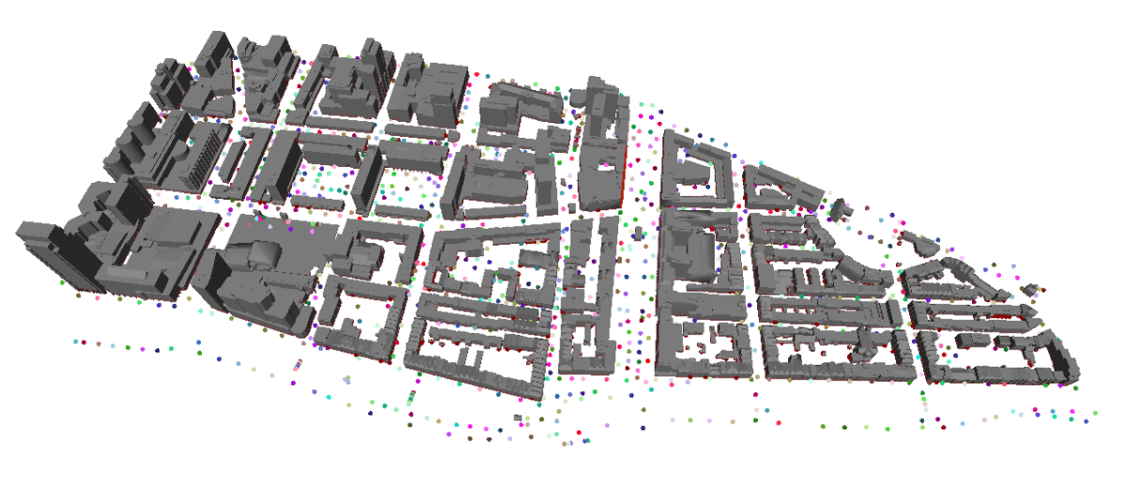

*Figuur 1. Op deze foto kunt u zien dat de punten de coördinaten voorstellen. Met behulp van deze punten wordt er bepaald waar de stadsobjecten moeten staan.*

Vervolgens worden er 3D-modellen van stadsobjecten geplaatst op elk coördinaat-punt, zodat objecten als zitbanken en lantaarnpalen worden weergeven.

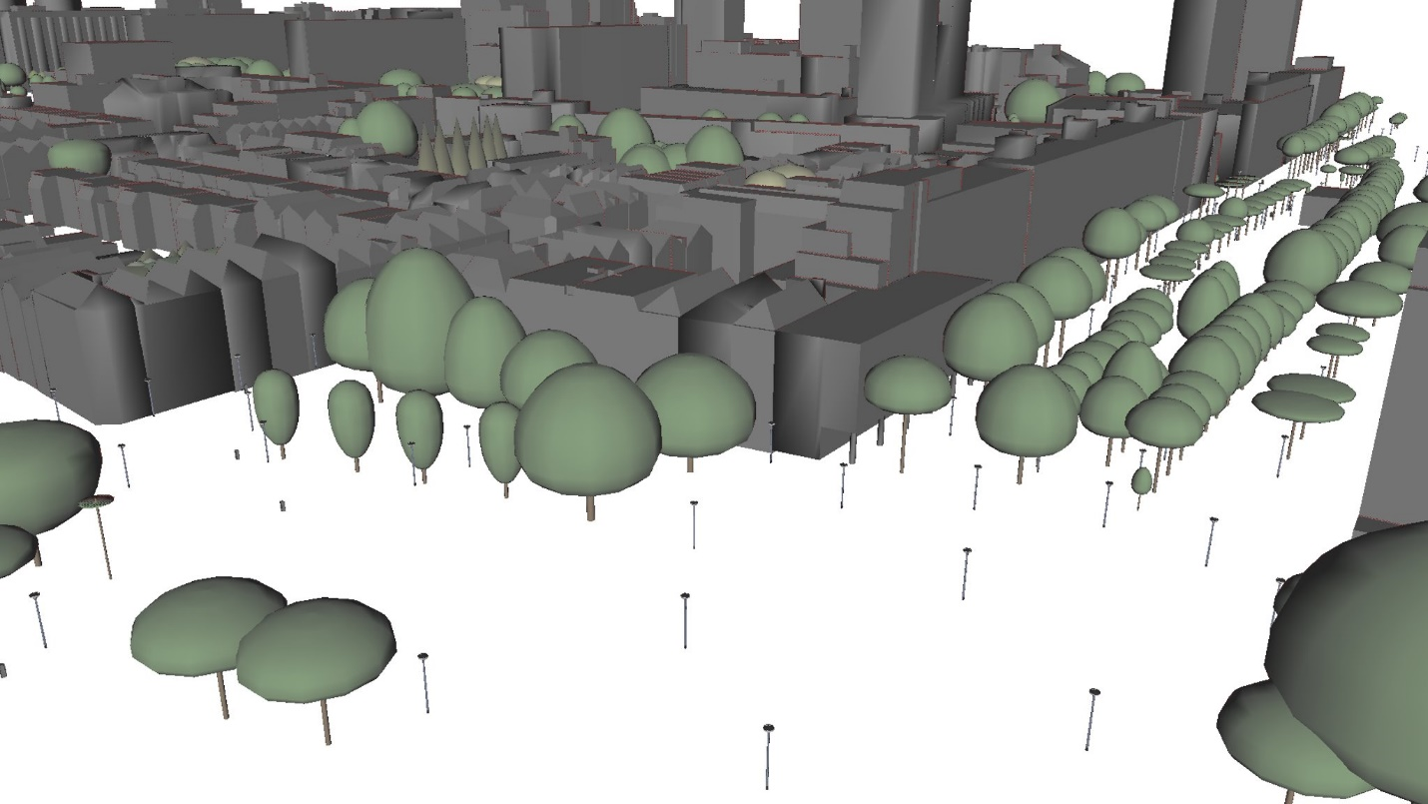

*Figuur 2. Op deze foto kunt u een voorbeeld zien van hoe de stadsobjecten zijn samengevoegd.*

Ten slotte exporteren we het nieuwe 3D-model naar een Sketchup formaat, zodat deze kan worden ingeladen in Unity.

Demonstratie video om te laten zien hoe FME Workbench werkt binnen ons project:

[Project D - FME Workbench](https://www.youtube.com/watch?v=LCamsVEYiIg)

[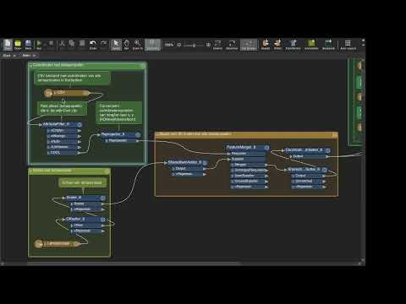](https://www.youtube.com/watch?v=LCamsVEYiIg)

*Video 1. Uitleg werking van FME Workbench model voor het samenvoegen van de datasets.*

# Github

Github is een programma die het mogelijk maakt om met meerdere personen aan een project te werken. Zo zit er versie controle ingebouwd, als er iets mislukt in het project is het mogelijk om terug te stappen naar een werkende versie. Ook heeft het ingebouwde tools voor het samenvoegen van code van meerdere personen. Dit programma biedt dus handige mogelijkheden die we goed kunnen gebruiken in het project. Onze Github is beschikbaar op: <https://github.com/DoNotTrustWeebs/Project_D.git>